Protokoll Nr. 3 der Steuerungstechnik:

**Erstes Programm in TIA Portal**

# Themen

Besprechung der Protokolle der letzten Einheit

Archivieren: komplexe Ordnerstruktur wird zu einer Datei zusammengefasst & kompilier

# Aufgaben

Einführung TIA Portal V15.1 – Erstes Programm erstellen

# Ergebnisse

## Wiederholung der letzten Einheit

1. **Starten des TIA Portal V15.1:**
   * Öffnen Sie das TIA Portal V15.1.
2. **Erstellen eines Projekts:**
   * Wählen Sie "Projekt – Neu…" oder klicken Sie auf das Icon für ein neues Projekt.
   * Benennen Sie das Projekt entsprechend: Projektname_Klasse_Kürzel_Datum/Version.
   * Klicken Sie auf "Erstellen".
   * Die Kopfzeile des Projekts enthält immer den Projektpfad.
3. **Automatische Verzeichniserstellung:**
   * Ein Verzeichnis mit demselben Namen wie das Projekt wird automatisch angelegt.
4. **Archivierung des Projekts:**
   * Gehen Sie zu "Projekt – Archivieren".
   * Ändern Sie den Zielpfad, um anzugeben, wohin das Projekt archiviert werden soll (zum Beispiel: S:\4BHME\trajan20).

## Weiterarbeiten am archivierten Projekt

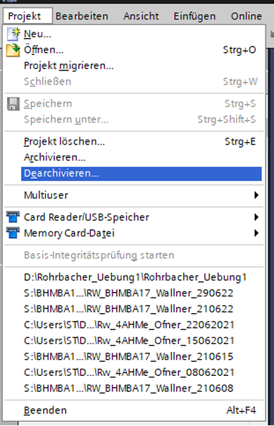

*Dearchivieren der archivierten Datei von letzter Einheit*

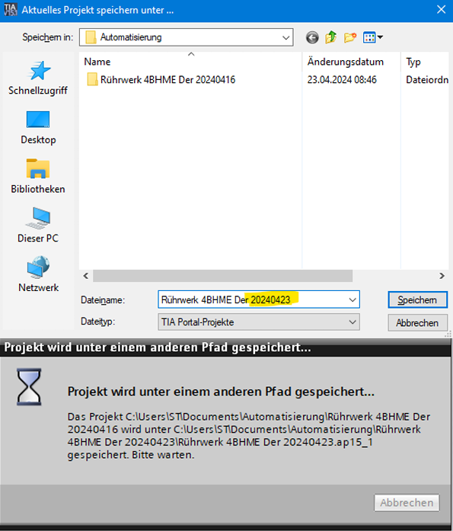

*Datei mit dem ausgebesserten Datum speichern*

Durch das Speichern des Programms unter verschiedenen Pfaden ist es möglich, jederzeit auf verschiedene Versionen des Programms zuzugreifen und diese zu verwalten.

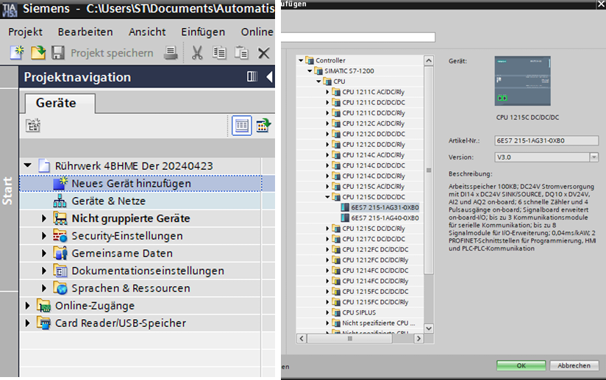

*Die CPU von seinem Laborplatz auswählen*

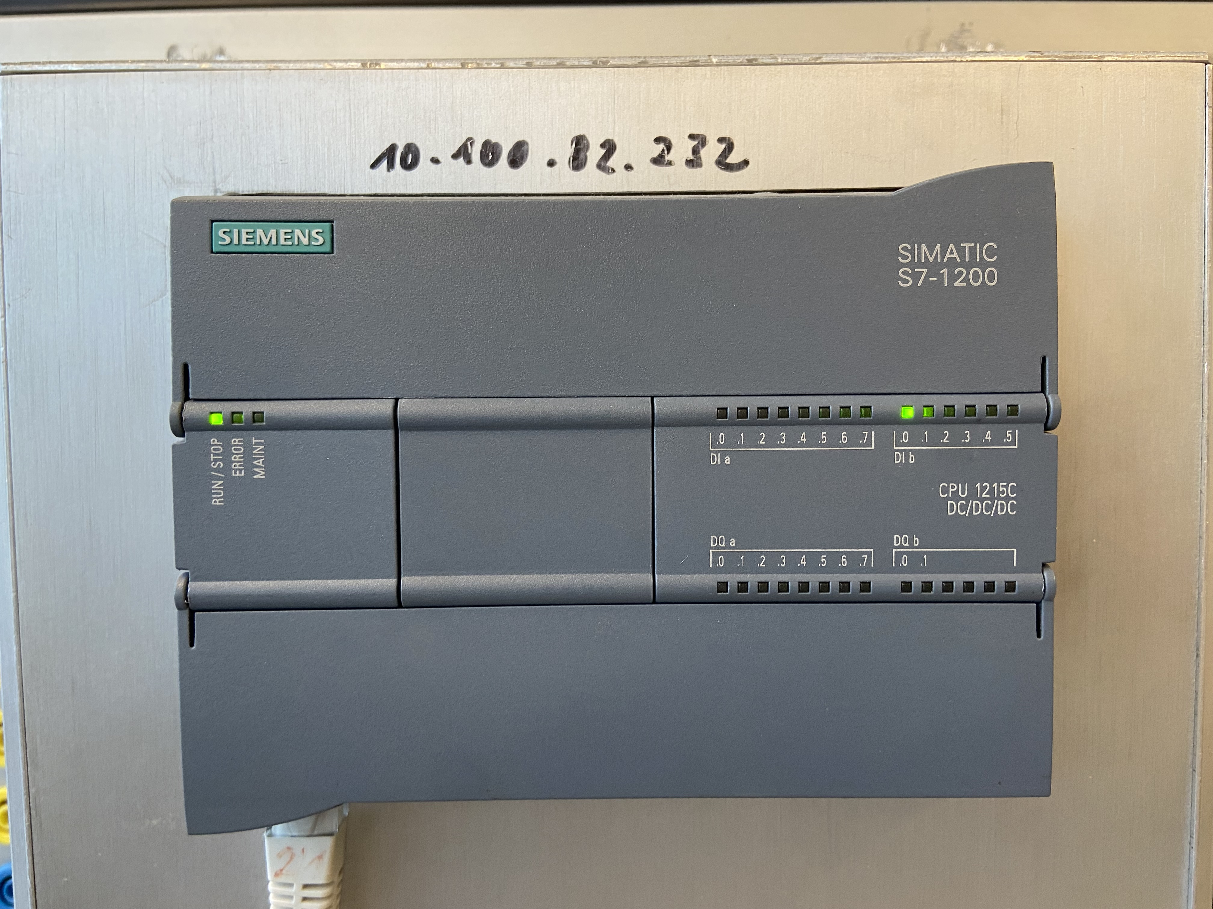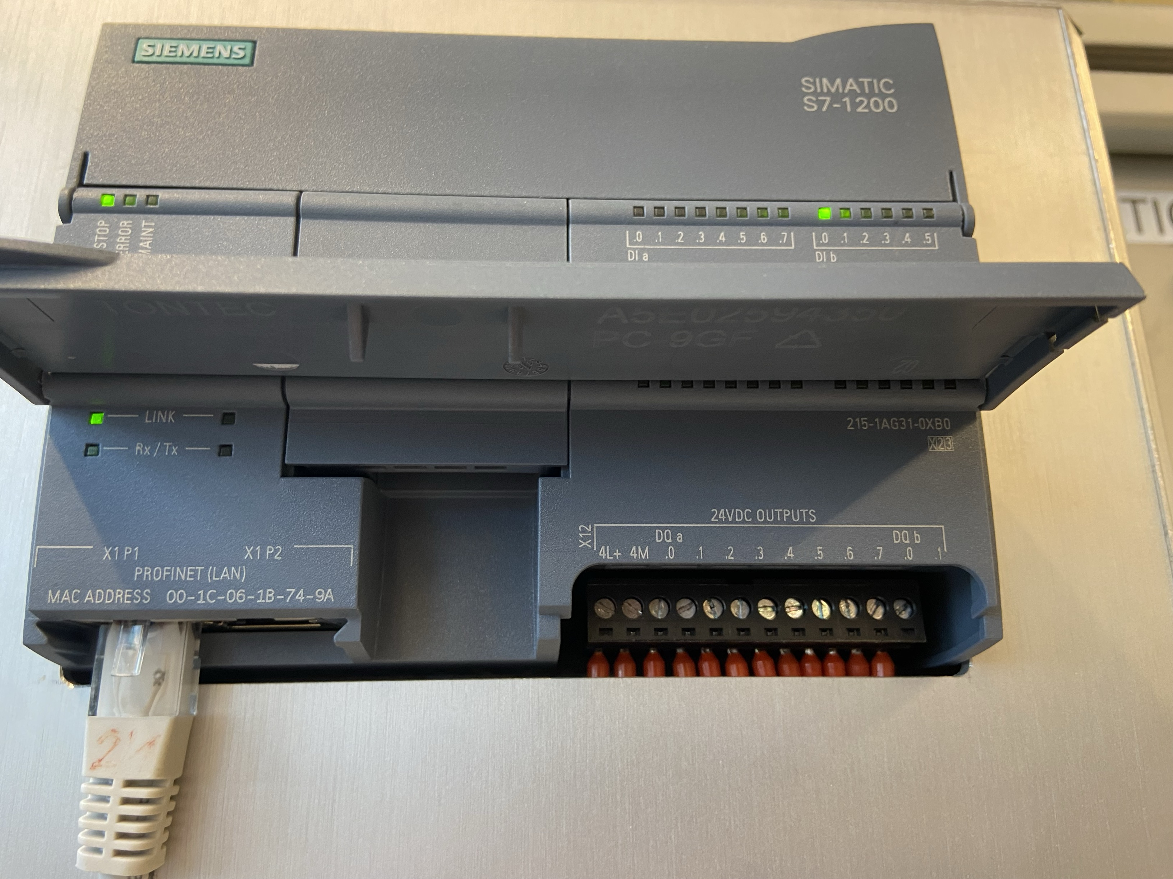

*SPS Steuerung unseres Laborplatzes*

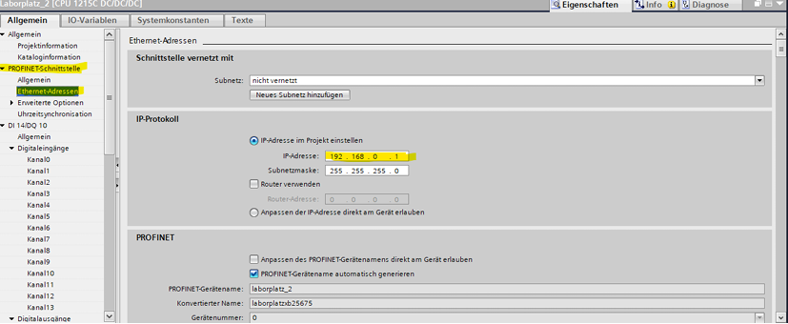

*In den Eigenschaften der CPU die richtige IP-Adresse ändern*

*PLC-Variablen erstellen*

Für unser erstes Programm müssen wir 2 Variable definieren: Start=E0.2; Motor=A0.1

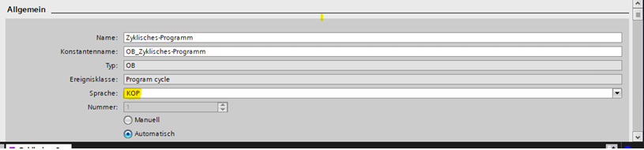

*Programmiersprache unseres ersten Programmes: KOP*

**OB** = Organisationsbaustein

**KOP** = Kontaktplan

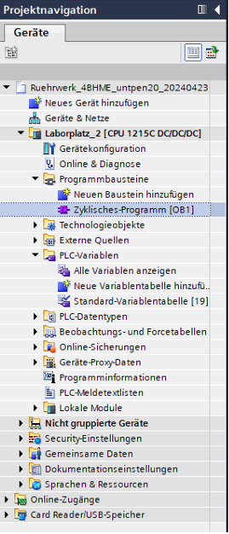

*zyklisches Programm hinzufügen*

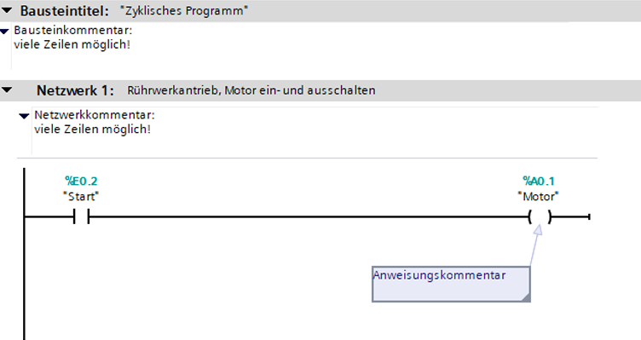

*Erstes Zyklisches Programm in KOP mit den zugeführten Variablen*

Der Abfragebefehl liefert ein Abfrageergebnis, das entweder 0 oder 1 sein kann. Dieses Ergebnis steht im direkten Zusammenhang mit dem Befehl. Die Zuweisung erfolgt wie folgt: Wenn mehrere Abfragebefehle vorhanden sind, werden ihre Abfrageergebnisse verknüpft, um ein Gesamtergebnis zu erhalten, das als VKE (Verknüpfungsergebnis) bezeichnet wird. Dieses Ergebnis wird dann einem Befehl des Ausgangs zugewiesen, und das entsprechende Ergebnis wird geschrieben. Abfragebefehle können einfach per Drag & Drop in das Programm gezogen werden, um sie zu verwenden.

**Wichtig**: Ein Programm ohne Kommentare ist nicht wartbar also immer Kommentare hinzufügen!

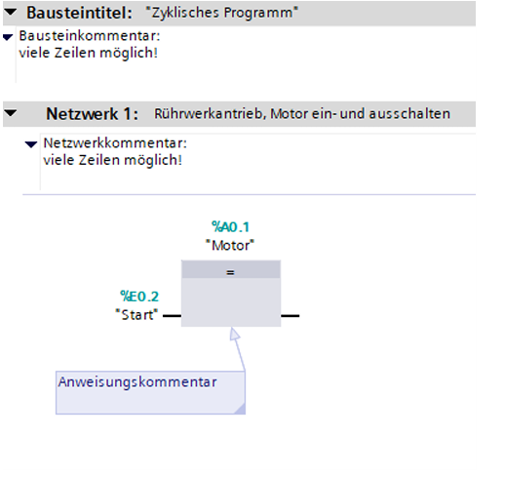

*Programm in FUP*

FUP = Funktionsplan   
Man kann auch immer im Nachhinein die Programmiersprache ändern!

# Materialien

## Maschinen

Speicherprogrammierbare Steuerung

# Werkzeuge, Geräte und Software

## Werkzeuge

Kugelschreiber

## Geräte (Hardware)

PC EliteDesk

Monitor Samsung SyncMaster SA450

Tastatur HP KBAR211

Maus MOFYUO

## Software

Microsoft Edge

Word online

Suchmaschine Google

Teams

Tia Portal V15.1

# Unterlagen

Microsoft Teams -> Team “WST_4BHME_DER_23/24” -> Kanal “3 Gr. 3” -> Dateien -> Kursmaterialien

*Aus diesem Ordner:*

Aufgabe SPS Grundbegriffe 20230925.pdf

Einführung in die SPS-Programmierung, Rührwerk 20211105.pdf